
Inspección de Certificación de
Estructuras y Líneas de Fondeo.
CENTRO {XXXXX} – SIEP {CODIGO_RNA} – {NOMBRE_TITULAR}

{DD} de {NOMBRE_MES} del 2026

Índice

1 Introducción 5
2 Definiciones 6
2.1 Cabeceras 6
2.2 Perimetrales o laterales 6
2.3 Transversales 6
2.4 Central 7
2.5 Francobordo y Reserva de flotación 7
2.6 Misceláneos 8
2.7 Fouling 8
3 Identificación del centro 9
4 Metodología de trabajo para la inspección del módulo 9
5 Características generales del módulo 11
5.1 Posición geográfica 11
5.2 Alineación del módulo 14
5.3 Tipos y cantidad de pasillos 15
5.4 Descripción de los pasillos y sus estructuras 16
5.4.1 Pasillo PS (Perímetro - Transversales) 16
5.4.2 Pasillo PDL (Cabecera - Central) 17
5.4.3 Pasillo ‘Tee Lateral’ PT 17
5.4.4 Pasillo Cruz 17
6 Inspección de pasillos y estructuras 18
6.1 Módulo 100. 18
6.2 Conclusiones Inspección de Estructuras. 23
6.3 Tabla de estados de reserva de flotación y espesor viga de los pasillos (Módulo 100) 24
6.4 Reserva de flotabilidad y trazabilidad del módulo 25
7 Inspección líneas de fondeos 27
7.1 Metodología de trabajo inspección líneas de fondeos 27
7.4 Características de los sistemas de fondeo del centro. 28
7.5 Detalles de los fondeos que poseen observaciones MOD 100. 29
7.6 Líneas de Fondeo Centro {NOMBRE_CENTRO} . 29
7.7 inspección de líneas de Fondeos 29
7.8 Conclusiones inspección líneas de fondeos 29
8 Anexo: Documentación que debe ser entregada el cliente. 31
9 Registro de visitas. 32

Introducción
El presente documento expone la información obtenida en la visita al {NOMBRE_CENTRO} – SIEP – {CODIGO_RNA}, perteneciente al Titular {NOMBRE_TITULAR}, que tiene como objetivo evaluar el estado de los sistemas de amarre de las estructuras del módulo, CERTIFICACIÓN ANUAL (CA). La inspección se enfoca principalmente en los elementos estructurales, de flotación y fondeo de las balsas jaula, y su sistema de trazabilidad de los elementos de interés en el Centro de Cultivo, basados en la Resolución Exenta 1821 y sus modificaciones de la Sub-Secretaría de Pesca y Acuicultura. Como puntos más relevantes de la inspección, se evalúa la alineación del módulo, el estado de las estructuras y su galvanizado, la condición de los pasadores de conexión entre los pasillos, los elementos de flotación y el sistema de fondeo completo. Además, se revisa el estado de misceláneos asociados a estas estructuras, como lo son las tapas de bisagra, barandas, cruces de San Andrés y porta aros salvavidas, entre otros.
Cabe señalar que toda la información referente a coordenadas de la concesión, coordenadas de proyecto, características principales de las balsas jaulas, características principales de los pontones y otros artefactos navales, así como los estudios de batimetría, correntometría, olas, vientos, granulometría, planos y memorias de cálculo de fondeo son aportados por el cliente. Por esta razón. El Certificador informará los hallazgos encontrados a fin de que sean corregidos.

Definiciones

Cabeceras
Son el conjunto de pasillos que se encuentra en posición transversal en ambos extremos del módulo. Ver la siguiente imagen:
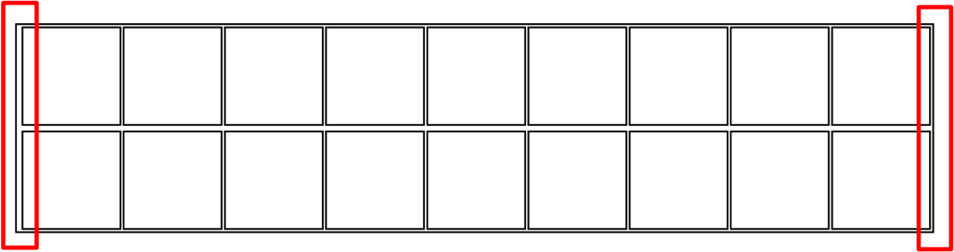

Perimetrales o laterales
Son el conjunto de pasillos que se encuentran en posición longitudinal en ambos costados del módulo. Ver la siguiente imagen:


Transversales
Conjunto de pasillos que se encuentra en posición transversal dentro del módulo y dividen las jaulas. Ver la siguiente imagen:
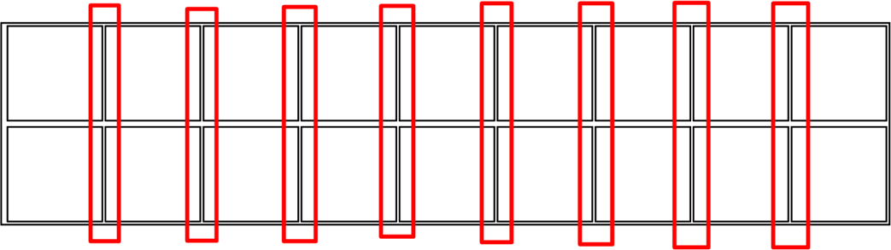

Central
Es el conjunto de pasillos que se encuentra en posición longitudinal en el centro del módulo.
Ver la siguiente imagen:
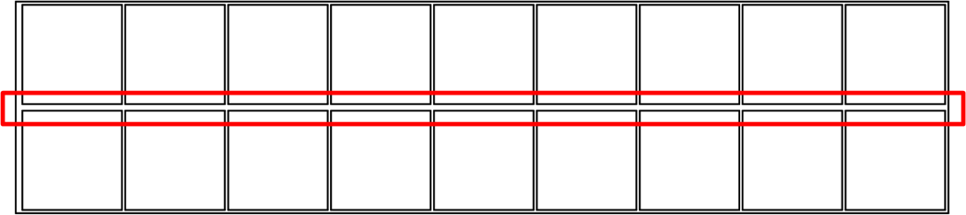

Francobordo y Reserva de flotación
El Francobordo, es la medida vertical tomada en terreno desde la superficie del centro del pasillo donde estos se unen hasta la línea de flotación. Ver FB en la siguiente imagen:
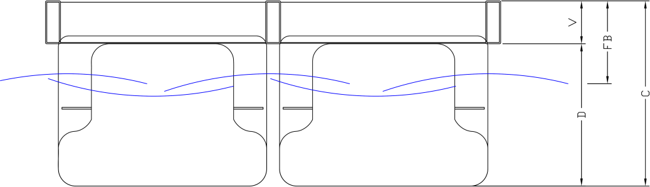

La reserva de flotación (RF) indica el porcentaje de carga que aún puede soportar el módulo, y se calcula de la siguiente forma: (FB-V)/D %

Misceláneos
Corresponde a todos los elementos estructurales (barandas, tapa de articulación, postes loberos, postes pajareros) cuyo estado no afecta la integridad estructural de los pasillos, pero aun así son inspeccionados.
Se presentan algunos de los misceláneos presentes en el módulo.

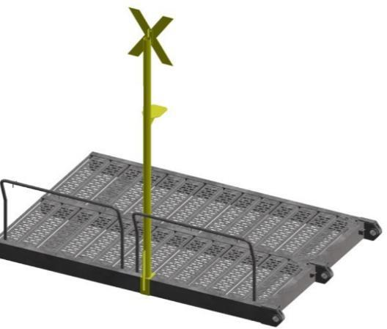 | 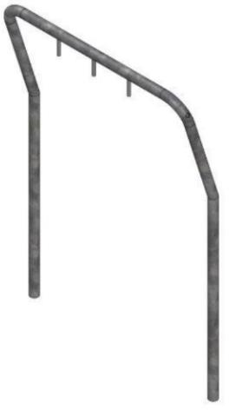
Cruz de San Andrés (CSA) | Barandas
 | 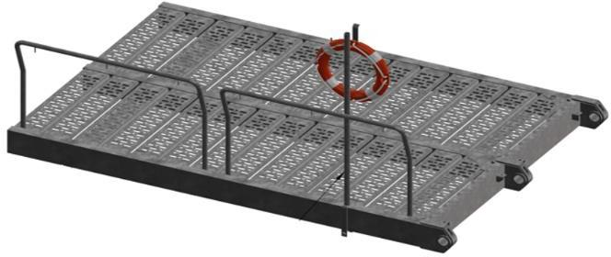
Poste Lobero | Porta Picarón

Fouling
Es el crecimiento de organismos sobre la superficie de estructuras sumergidas en el agua y en contacto con el medio marino.

Identificación del centro

Titular | {NOMBRE_TITULAR}
Centro | {NOMBRE_CENTRO} SIEP – {CODIGO_RNA} – A.C.S. {CODIGO_ACS}
Ubicación | {UBICACION}, Región de Aysén del General Carlos Ibáñez del Campo.
Fecha inspección | : dd de MES del 2026 (superficial),  Desde el dd al dd de mes del 2026 (Inspección Fondeo)
Formato del módulo | : YY jaulas, tipo Metálicas
Tamaño de las jaulas | : LL x AA metros

Metodología de trabajo para la inspección del módulo
Para un orden y orientación de la inspección ejecutada se presentan los hallazgos encontrados durante el levantamiento y revisión completa del módulo visitado en terreno, indicando los números de los pasillos usados por el fabricante, si los tuviese. Dentro de esta revisión, la información plasmada corresponde principalmente a: estado estructural, estado de pasadores, estado de los misceláneos y estado de los flotadores.
Para la inspección del módulo se realiza una revisión visual de la alineación con un Dron “DJI AIR 3S”. El posicionamiento se comprueba mediante un GPS. Las estructuras se revisan visualmente, poniendo énfasis en los tubulares estructurales y uniones de los pasillos (articulaciones) dejando registro fotográfico de los elementos. Se hace medición de espesores de galvanizado con equipo Medidor de Espesores Elcometer 456 certificado por CESMEC. Las mediciones son tomadas en 3 posiciones que no se encuentren afectadas por corrosión y/o esquemas de pintura. Además, se mide el francobordo, para posteriormente calcular la reserva de flotabilidad, la cual indica en porcentaje la carga que puede aguantar el módulo.

La información se almacena en plataforma interactiva y se tabula empleando código de colores, como se puede ver en la siguiente tabla:
 | Verde | Sin Observaciones U observaciones leves (Bueno)
 | Amarillo | Recomendación y seguimiento (Regular)
 | Rojo | No conformidad (Malo)
Tabla 1. Definición de criterio para tipo de observación.

Las observaciones evaluadas como “Recomendación y seguimiento” son recomendaciones de mejoras que permiten extender la vida útil de los elementos, y también sirven para la programación de mantenciones. Y para las observaciones evaluadas como “Malo” se recomienda su revisión y corrección, ya que afectan la seguridad e integridad de las estructuras y el fondeo.
Para efectos de evaluación se presentan las siguientes tablas con niveles de óxido:

Niveles de óxido
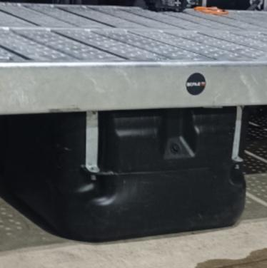 | 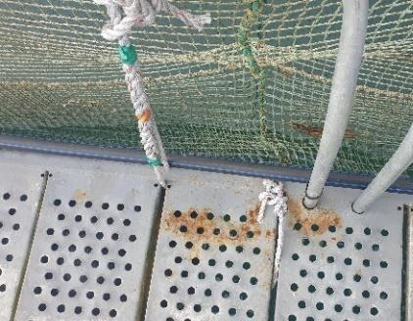 | 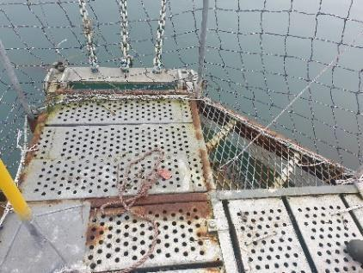
Sin observaciones | Nivel Bajo | Nivel Medio
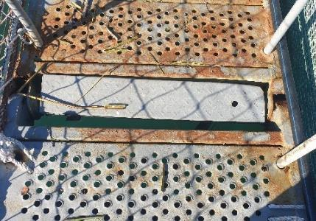 | 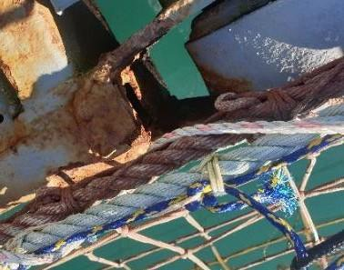
Nivel Medio-Alto | Nivel Alto

Tabla 2. Ejemplo de criterios de óxido con evidencia fotográfica.

Características generales del módulo

Posición geográfica
Con las coordenadas UTM entregadas en el plano, se realiza un dibujo de la posición geográfica de la concesión y el módulo, el cual se puede ver a continuación:

Figura l. Ubicación espacial de Centro {NOMBRE_CENTRO}.

Con la finalidad de comprobar que el módulo se encuentre bien posicionado y dentro de la concesión, se toma su posición geográfica en los 4 vértices con un GPS “36” en coordenadas UTM WGS84. En las siguientes tablas se muestra lo obtenido con el GPS.
Se debe considerar que todo centro que tenga un desplazamiento mayor a 50 m. se encuentra en incumplimiento, Según indica la Res 3612/ 2009 Título III Párrafo III. Art. 15. A) Literal IV.

Resultados de la revisión de coordenadas son las siguientes:
COORDENADAS REGISTRADAS
Vértice | Latitud | Longitud | Este | Norte | En concesión
V1-M100 |  |  |  |  | SI
V2-M100 |  |  |  |  | SI
V3-M100 |  |  |  |  | SI
V4-M100 |  |  |  |  | SI
COORDENADAS TEORICAS
Vértice | Latitud | Longitud | Este | Norte | En concesión
A |  |  |  |  | -
B |  |  |  |  | -
c |  |  |  |  | -
D |  |  |  |  | -

Tabla 3. Coordenadas geográficas del centro de cultivo.

Con las coordenadas tomadas, se realiza un dibujo del módulo, y se superpone al que aparece en el plano, como se puede ver en la siguiente imagen:
Figura II. Ubicación centro de Cultivo {NOMBRE_CENTRO} , coordenadas ubicadas dentro de la concesión.

Con base en la imagen anterior, se puede observar ubicación del centro (color amarillo), en contraste con la concesión (Color rojo) y concluir que el módulo se encuentra dentro de la concesión, cumpliendo con la legislación de concesiones.

Alineación del módulo
Se realiza un sobrevuelo al módulo con un dron “DJI AIR 3S”, con el objetivo de verificar que sus pasillos se encuentren alineados y los fondeos estén trabajando correctamente. A continuación, se aprecia una vista aérea del módulo:

Figura III. Módulo alineado en ambos laterales y cabeceras.

Tipos y cantidad de pasillos
En la siguiente tabla se entrega en detalle el tipo y cantidad de pasillos del módulo 100.

Tipos y cantidad de pasillos
Tipo de pasillo | Cantidad | Ancho
Pasillos cabecera
Pasillos perimetrales
Pasillos transversales
Pasillos centrales
Pasillos Cruz
Pasillos T
Total de pasillos
Tabla 4. Tipo y cantidad de pasillos presentes en el módulo de cultivo.

Figura IV. Módulos 100 de tipo Metálicos, en configuración de 20 Jaulas de 30x30 metros.

Descripción de los pasillos y sus estructuras

La estructura principal de los pasillos está fabricada con perfiles tubulares de 150x50 mm. Los pisos son fabricados con planchas de 2 mm de espesor estampadas, y las articulaciones están diseñadas para utilizar un pasador de 35 mm.
En cuanto su flotación, las estructuras utilizan flotadores rotomoldeados.

A continuación, se presenta los esquemas generales de las estructuras del módulo (imágenes sólo referenciales):

Pasillo PS (Perímetro - Transversales)

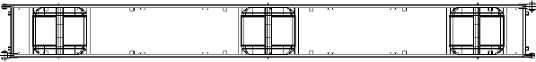

Pasillo PDL (Cabecera - Central)

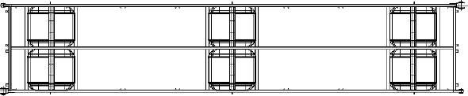

Pasillo ‘Tee Lateral’ PT

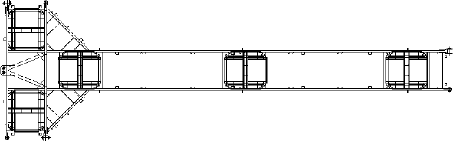

Pasillo Cruz

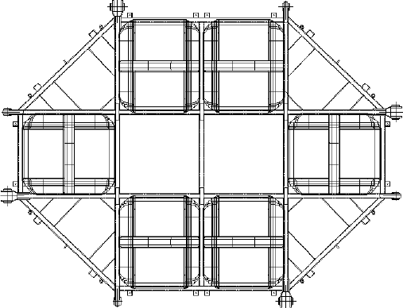

Inspección de pasillos y estructuras
A continuación, se presentan los resultados de la inspección con desviaciones y observaciones por módulos.

Módulo 100

Pasillo | Estado | Imágenes
 |  | # 1 | # 2 | # 3
Cabecera  Norweste | Bueno
 |  | Conexión módulo/boya en buen estado y asegurado. | Pasillos en buen estado, válvula y mangueras de aire comprimido en buen estado. | Pasillos, barandas y postes perimetrales en buen estado..
 | Bueno
 |  | Conexión módulo/boya en buen estado y asegurado. | Cruz de San Andrés en buen estado y con baliza (constante a lo largo del módulo). | Pasillos, barandas y postes perimetrales en buen estado..
Lateral  SurWeste | Bueno
 |  | Pasillo, barandas y postes perimetrales en buen estado. | Conexión módulo/boya en buen estado y asegurado. | Pasillos en buen estado, válvula y mangueras de aire comprimido en buen estado.
 | Regular
 |  | Nivel de óxido Medio en flotador | Ejercicio de trazabilidad de pasillos [Correcto] | Pasillo y postes perimetrales en buen estado.
Lateral  Noreste | Bueno
 |  | Pasillo, barandas y postes perimetrales en buen estado. | Conexión módulo/boya en buen estado y asegurado. | Pasillo, barandas y postes perimetrales en buen estado.
Cabecera  Sureste | Bueno
 |  | Cruz de San Andrés en buen estado y con baliza (constante a lo largo del módulo). | Conexión módulo/boya en buen estado y asegurado. | Pasillo, barandas y postes perimetrales en buen estado.

Trazabilidad de Redes | Bueno
 |  | [Cabecera Norweste]  Ejercicio de trazabilidad de redes Correcto. | [Cabecera Norweste]  revisión de Mech de redes y materialidad | [Cabecera Norweste]  Redes aseguradas y amarradas correctamente al modulo
Reserva de Boyantes | Bueno
 |  | Cabecera Noroeste  Medición de Fb= 447 mm, Por lo tanto, la reserva de flotabilidad calculada es de un 55,8%. | Lateral SurWeste  Medición de Fb= 561 mm, Por lo tanto, la reserva de flotabilidad calculada es de un 70,125%. | Cabecera Sureste  Medición de Fb= 350 mm, Por lo tanto, la reserva de flotabilidad calculada es de un 43,75%

Conclusiones Inspección de Estructuras.

1.- Respecto a la alineación de los pasillos, el centro de cultivo {NOMBRE_CENTRO} está alineado en sus cabeceras como laterales. Título IV, párrafo IV, numeral 99 de la Res. 1821 respecto a la inspección de fondeo.

2.- Se observó una buena alineación de las boyas en el centro {NOMBRE_CENTRO} en ambos laterales y cabeceras, además se verificó que el número corresponde a las señaladas en la MCF y planos del centro. Título IV, párrafo IV, numeral 97, punto 2 y 3 de la Res. 1821.

3.- Las boyas del centro {NOMBRE_CENTRO} contaban con una buena flotabilidad. Título IV, párrafo IV, numeral 97 punto 7 de la Res. 1821.

4.- Se evidencia el nivel de galvanizado en pisos en buen estado, no se observaron niveles de óxido, las vigas estaban en general en buen estado. El promedio de espesor de la viga 5.08 mm. Título IV, párrafo IV, numeral 97 punto 4 y 5 de la Res. 1821.

5.- Se observó que los grilletes contaban un buen nivel de galvanizado, sin fisuras, fracturas y/o deformaciones en estos elementos. Título IV, párrafo III y IV de la Res. 1821.

6.- Con respecto a los cáncamos se evidencia que el nivel de galvanizado es correcto. Además, se observa que no existen fisuras, fracturas y/o deformaciones y están trabajando correctamente. Título IV, párrafo IV, numeral 97 punto 4 y 5 de la Res. 1821.

7.- Por otro lado, se observó un buen estado de los pasadores a lo largo del módulo de cultivo, sin óxido visible, sin fisuras o deformaciones. Título IV, párrafo III y IV de la Res. 1821.

8.- Se evidenció una buena reserva de flotabilidad en el módulo, obteniendo una reserva de flotabilidad promedio de un 41.57%, encontrándose dentro de la norma Título IV, párrafo IV, numeral 97, punto 7 de la Res. 1821.

9.- Con respecto a las condiciones de las boyas metálicas, no se evidenció niveles de óxido. Y en el caso de las boyas de polietileno, no se observaron quiebres o fisuras que puedan colocar en riesgo la seguridad de la estructura.

10.- Como oportunidad de mejora se solicita crear un procedimiento que permita determinar los límites de corte de las tensiometrías y los rangos de aceptación o rechazo, dejando dicho procedimiento en el centro de cultivo. Título IV, Párrafo III numeral 93 de la Resolución Exenta 1821, modificada por la Resolución Exenta 941.

11.- El Módulo 100 cumple con la normativa de señalización de centros de cultivos según indica por DGTM y M.M ORD 063/002.

Tabla de estados de reserva de flotación y espesor viga de los pasillos (Módulo 100)
Etiquetas de fila | Promedio de espesor viga (milímetros)
PASILLO CABECERA | 5.10
PASILLO CABECERA | 5.12
PASILLO CENTRALES | 5.02
PASILLO CRUZ | 5.07
PASILLO CRUZ | 5.12
PASILLO PERIMETRALES | 5.04
PASILLO PERIMETRALES | 5.14
PASILLO TEE | 5.10
PASILLO TRANSVERSALES | 5.05
Total general | 5.08
Tabla 5. Promedio de espesor de vigas en cada pasillo.

Etiquetas de fila | Promedio de RF%
PASILLO CABECERA | 31,58
PASILLO CABECERA | 38,41
PASILLO CENTRALES | 47,14
PASILLO CRUZ | 43,52
PASILLO CRUZ | 45,17
PASILLO PERIMETRALES | 40,38
PASILLO PERIMETRALES | 44,33
PASILLO TEE | 42,35
PASILLO TRANSVERSALES | 41,26
Total general | 41.57 (Cumple)

Tabla 6. Promedio de reserva de flotabilidad en cada pasillo.

Reserva de flotabilidad y trazabilidad del módulo
La información obtenida respecto a reserva de flotabilidad se almacena en plataforma interactiva (Figura V) y se tabula empleando código de colores, como se puede ver la siguiente Tabla 7, según indica la Resolución Exenta 1821 y sus modificaciones, Titulo IV, Párrafo IV, numeral 97.
“La reserva de boyantes será de 70% para cuando el módulo de cultivo esta recién instalado, y una reserva de flotabilidad mínima del 30% cuando está actuando el fouling, las cargas extras y la operación”
Por otro lado, la trazabilidad de cada pasillo está representada con una numeración en el interior de cada casilla (Figura V) y se registran los diferentes elementos observados en la Tabla 8.

Reserva de flotabilidad entre 50 a 70 %.
Reserva de flotabilidad entre 40 a 49 %.
Reserva de flotabilidad entre 30 a 39 %.
Reserva de flotabilidad entre 20 a 29 %.
Reserva de flotabilidad entre 0 a 19 %.

Tabla 7. Código de colores para tipo de Reserva de flotabilidad en pasillos.

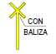 | Cruz de San Andrés con baliza.
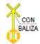 | Cruz de San Andrés con baliza y salvavidas picaron.
 | Salvavidas picarón.

Tabla 8. Elementos de señalización y salvamentos del módulo de cultivo.






V1 |  |  |  |  |  |  |  | V2
T01 | P001 | P002 | P003 | CR01 | P004 | P005 | P006 | T02
P072 | 101 |  |  | P073 | 102 |  |  | P007
P071 |  |  |  | P074 |  |  |  | P008
P070 |  |  |  | P075 |  |  |  | P009
T22 | P076 | P077 | P078 | CR02 | P079 | P080 | P081 | T03
P069 | 103 |  |  | P082 | 104 |  |  | P010
P068 |  |  |  | P083 |  |  |  | P011
P067 |  |  |  | P084 |  |  |  | P012
T21 | P085 | P086 | P087 | CR03 | P087 | P088 | P089 | T04
P066 | 105 |  |  | P090 | 106 |  |  | P013
P065 |  |  |  | P091 |  |  |  | P014
P064 |  |  |  | P092 |  |  |  | P015
T20 | P093 | P094 | P095 | CR04 | P096 | P097 | P098 | T05
P063 | 107 |  |  | P099 | 108 |  |  | P016
P062 |  |  |  | P100 |  |  |  | P017
P061 |  |  |  | P101 |  |  |  | P018
T19 | P102 | P103 | P104 | CR05 | P105 | P106 | P107 | T06
P060 | 109 |  |  | P108 | 110 |  |  | P019
P059 |  |  |  | P109 |  |  |  | P020
P058 |  |  |  | P110 |  |  |  | P021
T18 | P111 | P112 | P113 | CR06 | P114 | P115 | P116 | T07
P057 | 111 |  |  | P117 | 112 |  |  | P022
P056 |  |  |  | P118 |  |  |  | P023
P055 |  |  |  | P119 |  |  |  | P024
T17 | P120 | P121 | P122 | CR07 | P123 | P124 | P125 | T08
P054 | 113 |  |  | P126 | 114 |  |  | P025
P053 |  |  |  | P127 |  |  |  | P026
P052 |  |  |  | P128 |  |  |  | P027
T16 | P129 | P130 | P131 | CR08 | P132 | P133 | P134 | T09
P051 | 115 |  |  | P135 | 116 |  |  | P028
P050 |  |  |  | P136 |  |  |  | P029
P049 |  |  |  | P137 |  |  |  | P030
T15 | P138 | P139 | P140 | CR09 | P141 | P142 | P143 | T10
P048 | 117 |  |  | P144 | 118 |  |  | P031
P047 |  |  |  | P145 |  |  |  | P032
P046 |  |  |  | P146 |  |  |  | P033
T14 | P147 | P148 | P149 | CR10 | P150 | P151 | P152 | T11
P045 | 119 |  |  | P153 | 120 |  |  | P034
P044 |  |  |  | P154 |  |  |  | P035
P043 |  |  |  | P155 |  |  |  | P036
T13 | P042 | P041 | P040 | CR11 | P039 | P038 | P037 | T12
V4 |  |  |  |  |  |  |  | V3




Figura V. Trazabilidad y Reserva de Flotabilidad presente en el módulo de cultivo.

Inspección líneas de fondeos

Metodología de trabajo inspección líneas de fondeos
Para realizar la inspección se usa equipo ROV. La metodología consiste en hacer un video de cada línea desde el módulo / pontón hasta el ancla o peso muerto, tomando fotografías a los elementos de unión y a las observaciones encontradas, se revisó 100% de las líneas y solo se presenta las que tienen observaciones.
 | Verde | Sin Observaciones u observaciones leves (Bueno)
 | Amarillo | Recomendación (Regular)
 | Rojo | Debe ser revisado y solucionado (Malo)

Tabla 3. Definición de criterios según tipo de observación en línea de fondeo.
Las observaciones evaluadas como “Regular” son recomendaciones de mejoras que permiten extender la vida útil de los elementos, y también sirven para la programación de mantenciones. Y para las observaciones evaluadas como “Malo” se recomienda su revisión y corrección, ya que afectan la seguridad e integridad de las estructuras y el fondeo.

Para efectos de evaluación se presentan las siguientes tablas con niveles de fouling:

Niveles de fouling
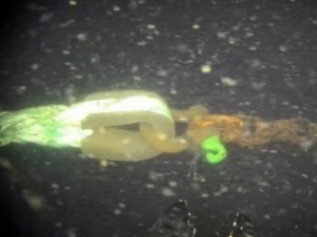 | 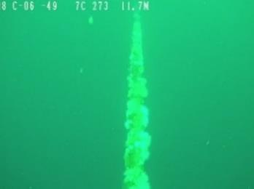
Sin Observaciones | Nivel bajo
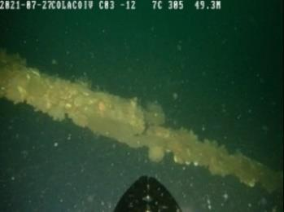 | 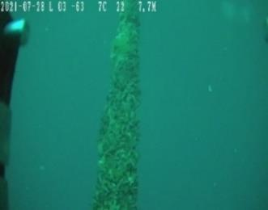
Nivel Medio | Nivel Alto

Tabla 4. Ejemplos de criterios de Fouling con evidencia fotográfica.

Características de los sistemas de fondeo del centro.

En la siguiente imagen se muestran las líneas de fondeo del Centro {NOMBRE_CENTRO} – SIEP –{CODIGO_RNA}.

Detalles de los fondeos que poseen observaciones MOD 100.

No se encontró observaciones críticas en los componentes de las líneas de fondeo, sin fouling o fouling bajo.

Líneas de Fondeo Centro {NOMBRE_CENTRO}

El plano de fondeo entregado por el cliente indica un módulo que cuenta con 20 jaulas con 10 líneas
de fondeos en ambas cabeceras. Para ambos laterales nos encontramos con 11 líneas de fondeo. Con un total de 42 líneas de fondeo.
En general las configuraciones de líneas que se observan en el módulo están compuestas por un chicote de cadena de 32 mm de alta resistencia con cabos de 56 mm en cabeceras, lateral Norweste y parte del lateral Sureste (desde L5 a L11), mientras que desde L1 a L4 se suma a la configuración un cable de 1 ¹/₄ .
En cuanto a la boyantes, en ambas cabeceras encontramos una boya metálica de 5000 lts por cada planchon de fondeo. Por otro lado, los laterales cuentan con boyas de 3000 lts por cada línea de fondeo.
Los anclajes utilizados en el sistema son pesos muertos de 20 toneladas, para todas las líneas del módulo de cultivo.

inspección de líneas de Fondeos

El detalle de la inspección de fondeo se presenta en la “INFORME FINAL DE INSPECCION DE FONDEO CENTRO {NOMBRE_CENTRO}”. Res. 1821 en líneas de fondeo.

Conclusiones inspección líneas de fondeos
• Se inspeccionaron las líneas de fondeo, que se clasifican en los siguientes estados:
  - Bueno: 42 (Sin observaciones o no genera riesgo inmediato).
  - Regular: 0 (no genera un riesgo inmediato, pero se sugiere corregir para evitar que aumente el nivel de criticidad.).
  - Malo: 0 (en riesgo evidente la estructura dentro del ciclo de producción).
Las observaciones encontradas corresponden a:

- No se observaron detalles que puedan generar un riesgo en la seguridad estructural del sistema.

- En cuanto a fouling, existe nivel de fouling “Sin Observaciones” y “Nivel bajo”.
.

- En la Checklist se detalla la documentación recibida para la inspección y certificación del centro de cultivo, tal como se indica en la Resolución Exenta 1821 y sus modificaciones de la Sub-Secretaría de Pesca y Acuicultura.
- Se revisó Memoria de Cálculo de fondeo (MCF) y planimetría en detalle, coincidiendo con lo registrado en la inspección y además dentro de la normativa vigente.

Con base en estas conclusiones, se deja de manifiesto que se realizó la Certificación de Inicio de Ciclo Etapa 2 (CIC E2) del Centro {NOMBRE_CENTRO} – SIEP – {CODIGO_RNA}, siendo este Certificable, Conforme a lo que indica el Título IV, Párrafo III y IV de las Res. Ex. 1821/2020, 3362/2021 y 941/2025.

ENGELBERT FLORES CARRIO

13.968.696-9

Certificador de estructuras N° DN-02059

Anexo: Documentación que debe ser entregada el cliente.

Documentación. | Nombre del documento. | Revisión Engelbert certification. | Estado.
Memoria de cálculo de Fonde (MCF) | MCF M100 - {NOMBRE_CENTRO} 20J 40x40 2025 | OK | Revisado
Planimetría de detalles | 2.-Plano Detalle M100 {NOMBRE_CENTRO} 2025 | OK | Revisado
Estudio de vientos. | Anexo informe Vientos {NOMBRE_CENTRO} _Ene 25 | OK | Revisado
Correntometría | Informe corrientes {NOMBRE_CENTRO} _Ene 25 | OK | Revisado
Estudio de olas. | Informe olas {NOMBRE_CENTRO} _Ene 25 | OK | Revisado
Batimetría | Informe Técnico {NOMBRE_CENTRO} | OK | Revisado
Otros Documentos | - | - | -

Registro de visitas.
